ВИКОРИСТАННЯ КОМБІНОВАНОЇ СИСТЕМИ ЕНЕРГОЗАБЕЗПЕЧЕННЯ ДЛЯ ЦИВІЛЬНОГО БУДИНКУ

USE OF A COMBINED ENERGY SUPPLY SYSTEM FOR A CIVIL BUILDING

Науковий керівник: докт. техн. наук, проф. кафедри теплових електростанцій та енергозберігаючих технологій
Баласанян Геннадій Альбертович
Магістр – Муренко Іван Васильович

Supervisor: Department of Thermal Powel Plants and Energy Saving Technologies
Doctor of Technical Sciences, Professor Balasanian Gennadiy;
Мaster student - Murenko Ivan

Анотація: Однією з найважливіших особливостей розвитку сучасного світу є підвищена увага світової спільноти до проблем раціональності та ефективності використання енергії, впровадження енергозберігаючих технологій та пошуку відновлюваних джерел енергії. На думку міжнародних експертів зі зміни клімату, найбільш популярними є комбіновані установки альтернативної енергетики. Функціонування комбінованих систем енергозабезпечення є особливо ефективним, оскільки нічний, сезонний і річний дефіцит неоднорідних відновлюваних джерел енергії може бути взаємно компенсований.
Ключові слова:, поновлювальні джерела енергії, комбінована система енергозабезпечення

Abstract: One of the most important features of the development of the modern world is the increased attention of the world community to the problems of the rationality and efficiency of energy use, the introduction of energy-saving technologies and the search for renewable energy sources. According to international experts on climate change, the most popular are combined installations of alternative energy. The operation of combined energy supply systems is particularly effective, as night, seasonal and annual deficits of heterogeneous renewable energy sources can be mutually compensated.
Key words: renewable energy sources, combined energy supply system.

У всьому світі спостерігається підвищений інтерес до використання відновлюваних джерел енергії (ВДЕ) в різних галузях економіки. На думку міжнародних експертів зі зміни клімату, найбільш популярними є комбіновані установки альтернативної енергетики. Це пояснюється тим, що експлуатація цих електростанцій не тягне за собою викиди парникових газів в атмосферу.
Перевагою сучасних комбінованих систем енергопостачання (КСЕ) є те, що завдяки наявності відновлюваної енергії, можливе автономне отримання екологічно чистої («зеленої») енергії.
Енергетична, екологічна та економічна криза обумовлює необхідність пошуку інноваційних шляхів генерації енергії, а також вдосконалення інженерних енергетичних технологій. ЄС виклав план забезпечення 30% виробництва енергії з альтернативних джерел енергії до 2030 року, тому Україна не повинна відставати в цьому питанні. [1].
Функціонування комбінованих систем енергозабезпечення (КСЕ) є особливо ефективним, оскільки нічний, сезонний і річний дефіцит неоднорідних відновлюваних джерел енергії може бути взаємно компенсований. Таким чином, комбіноване використання відновлюваних джерел енергії є способом вирішення проблеми пікових енергетичних потреб України.
Для України (Одеси) актуальною проблемою є використання КСЕ автономними споживачами.
Структуру КСЕ цивільної будівлі представлено на рис. 1.
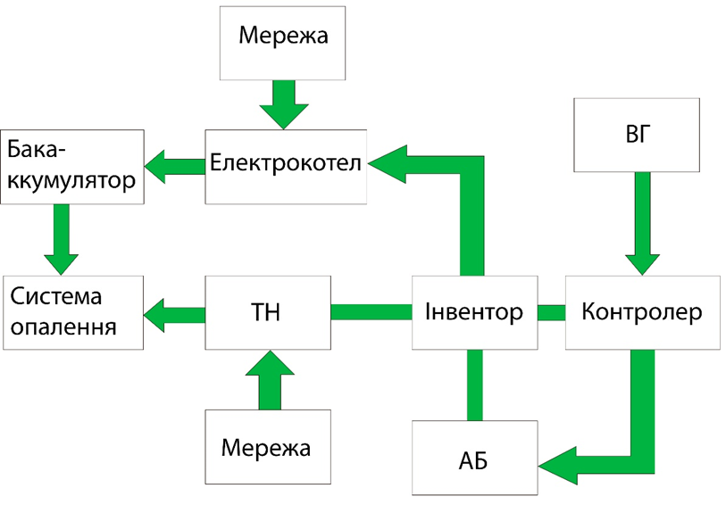
Рис. 1. Структура КСЕ цивільної будівлі

Призначення елементів КСЕ:
ВГ - вітрогенератор;
контролер - передає заряд акумуляторним батареям і зупиняє систему з надлишком енергії;
інвертор – перетворює постійний струм у змінний струм;
АБ - акумуляторна батарея - зберігає електроенергію і при необхідності видає до системи;
електрокотел - пристрій, призначений для нагріву теплоносія в тепловому акумуляторі;
бак-акумулятор - теплоізольована ємність, призначена для накопичення тепла для здійснення натопу приміщення;
тепловий насос є альтернативою газовому або електричному котлу, він забирає теплову енергію повітря з вулиці і передає її до приміщення; аварійне живлення системи можливе від електромережі.
КСЕ використається для опалення цивільної будівлі в переривчастому режимі [1].
Робота переривчастого опалення полягає в зниженні температури внутрішнього повітря в приміщенні в неробочий час, а потім виконується натоп приміщень до заданої температури до початку і на протязі робочого дня.
Запропанована система дозволяє не тільки економити теплову енергію, але і вимагає невеликих фінансових витрат по відношенню до інших енергозберігаючих заходів.

Список літератури

- Крапива Н.В. Баласанян Г. А. Математичне моделювання режиму переривчастого опалення будівлі. Dynamics of the development of world science. Abstracts of the 6th International scientific and practical conference. Perfect Publishing. Vancouver. Canada. 2020. Pp. 366-372.

